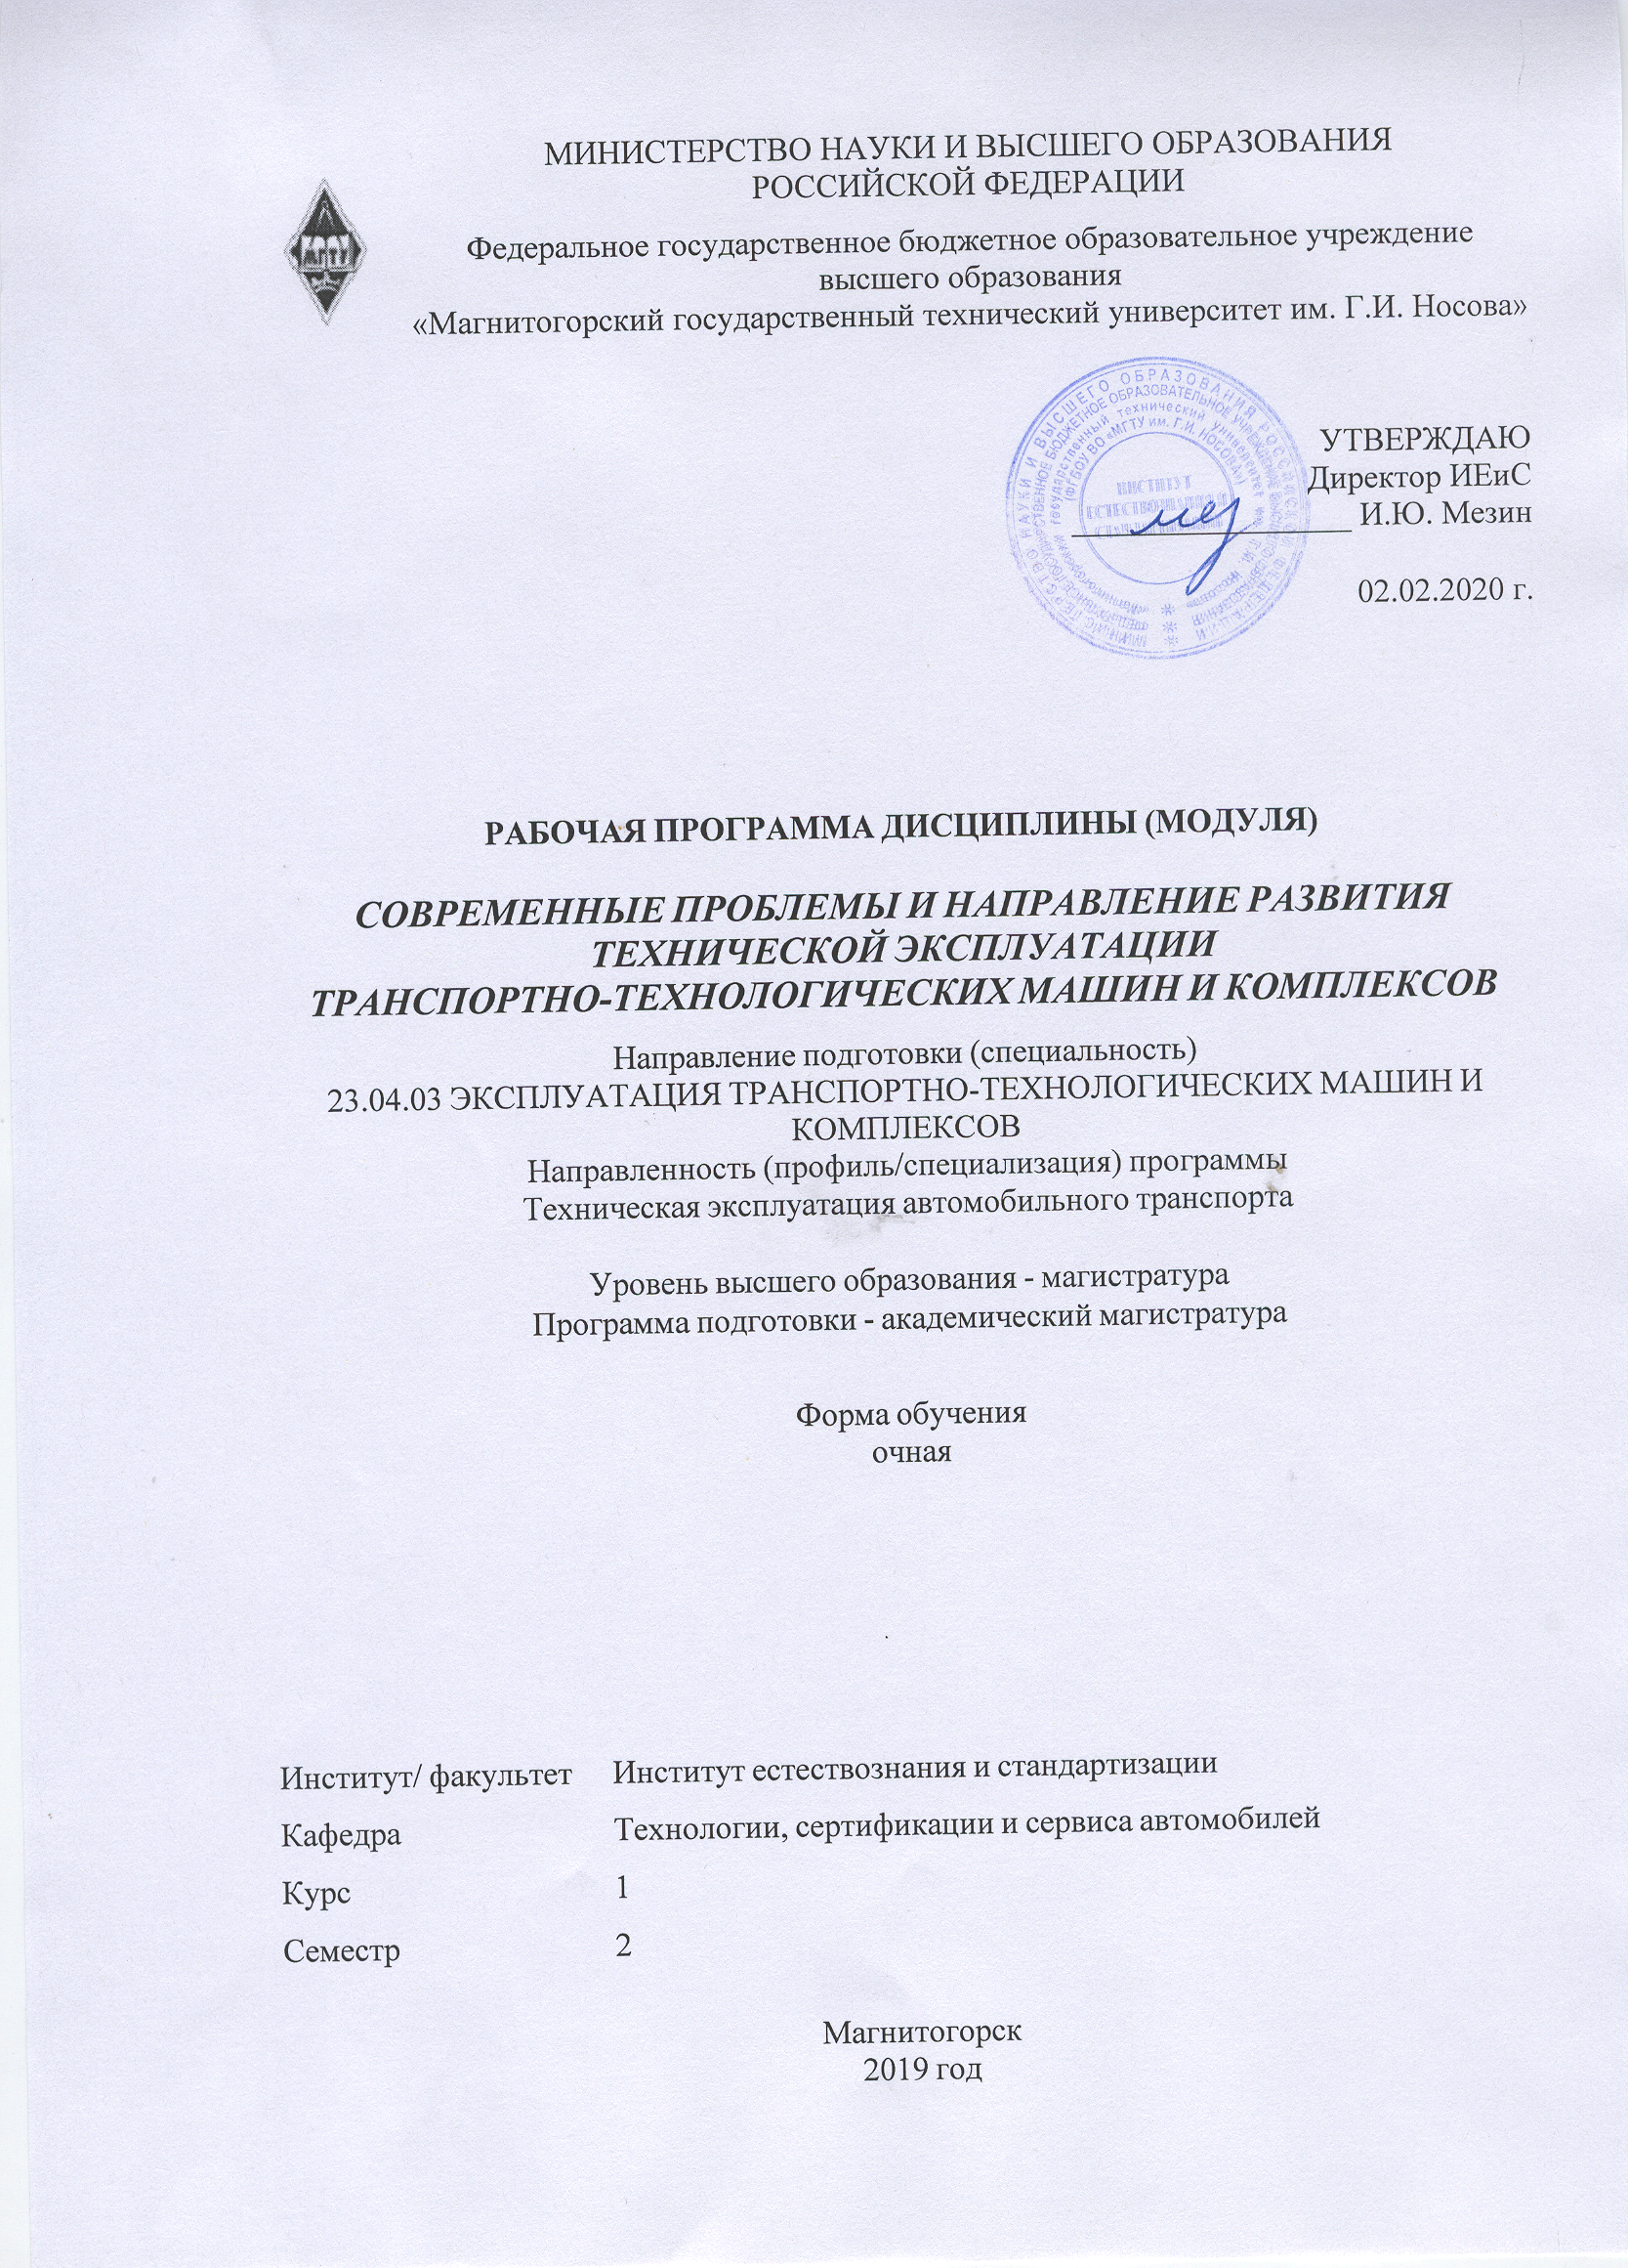
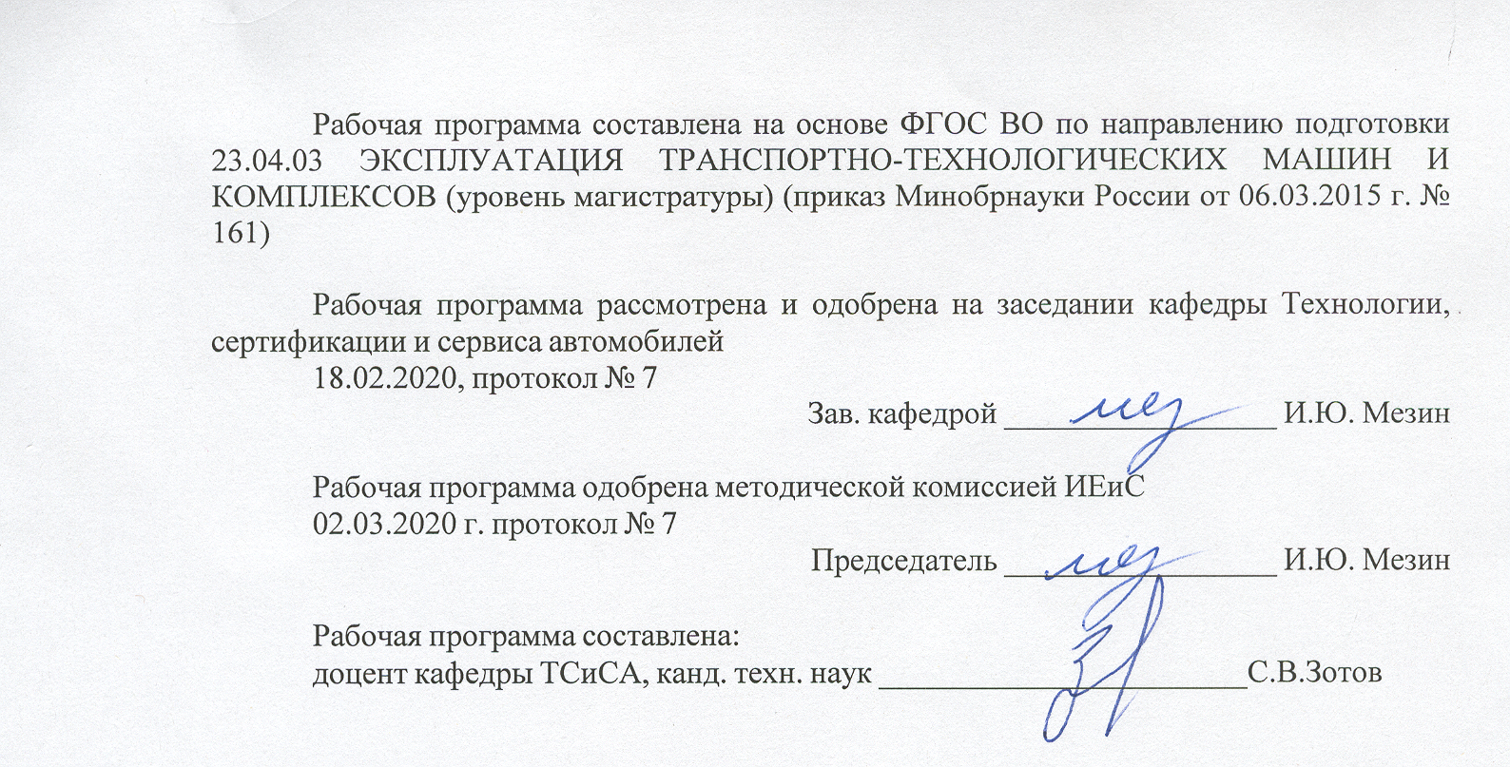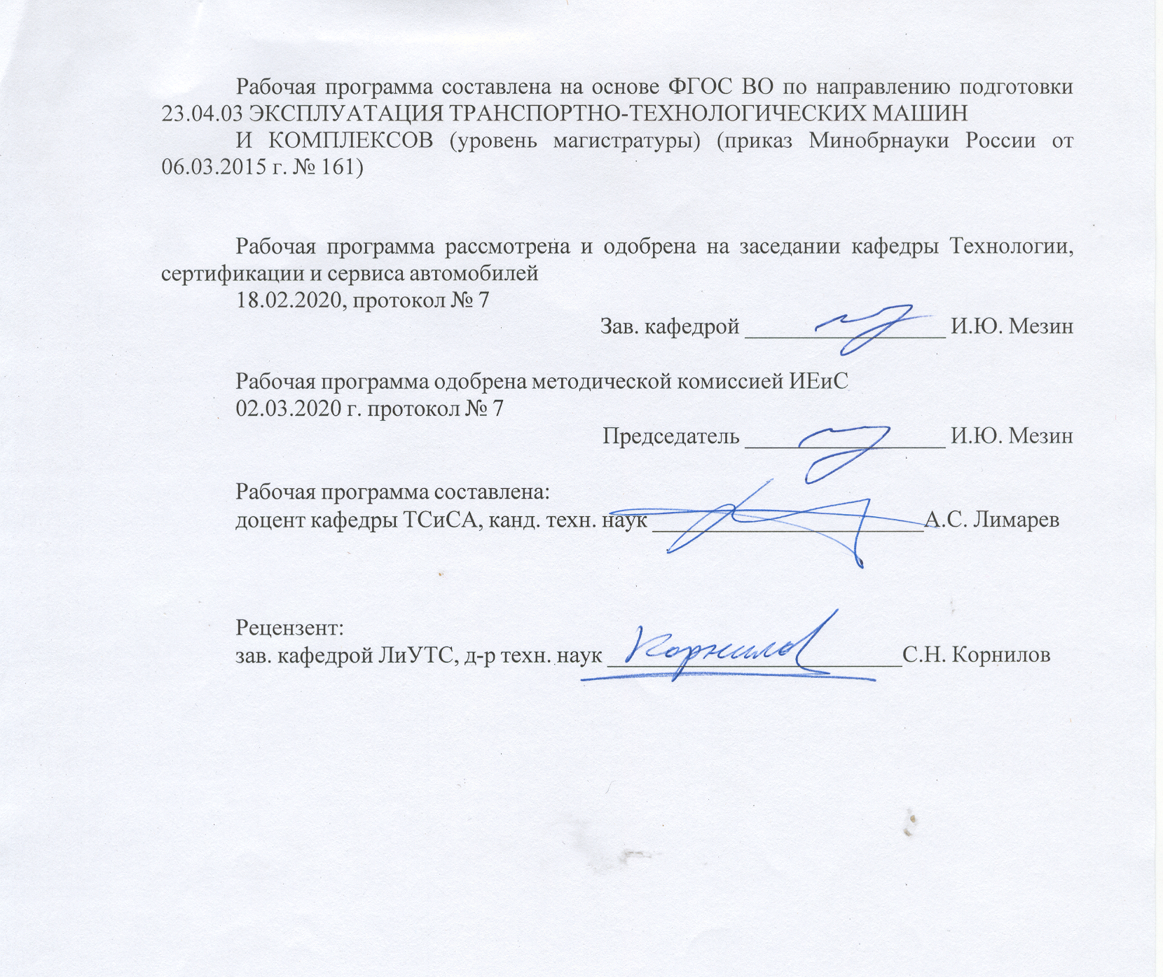
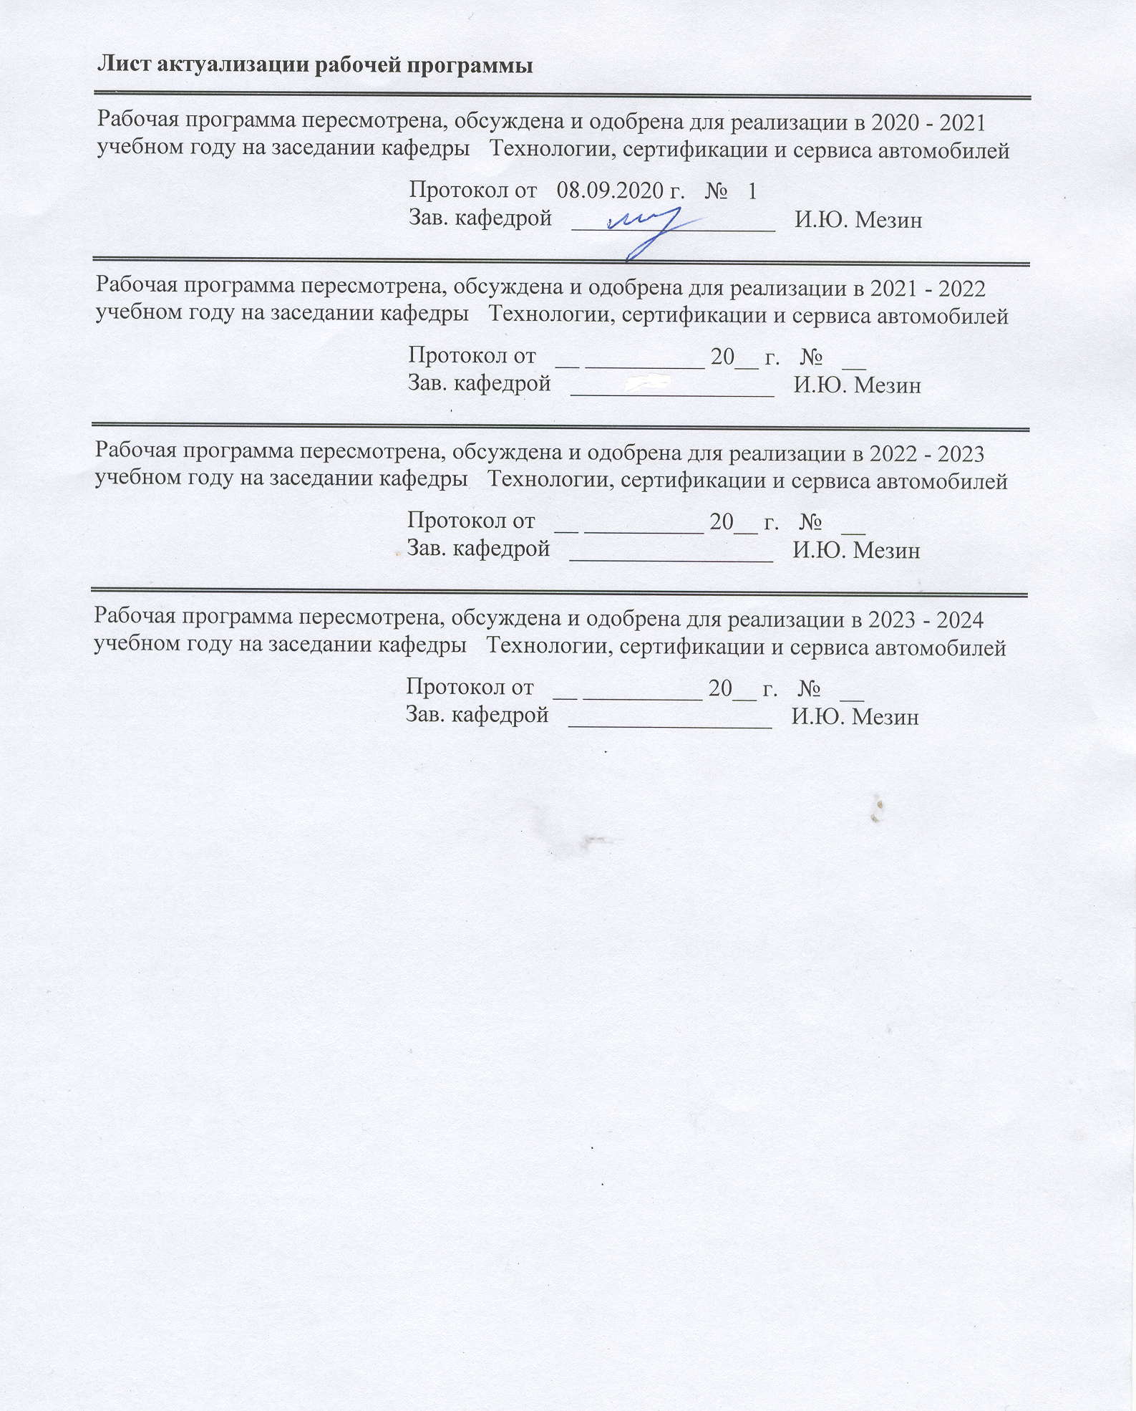
1 Цели освоения дисциплины (модуля)
Целью преподавания дисциплины «Современные проблемы и направление развития технической эксплуатации транспортно-технологических машин и комплексов » является формирование комплексных знаний о проблемах и перспективах эффективной эксплуатации транспортных и транспортно-технологических машин и оборудования.
2 Место дисциплины (модуля) в структуре образовательной программы
Дисциплина Современные проблемы и направление развития технической эксплуатации транспортно-технологических машин и комплексов входит в базовую часть учебного плана образовательной программы.
Для изучения дисциплины необходимы знания (умения, владения), сформированные в результате изучения дисциплин/ практик:
Научно-исследовательская работа
Знания (умения, владения), полученные при изучении данной дисциплины будут необходимы для изучения дисциплин/практик:
Методы оценки и контроль качества транспортно-технологических машин, оборудования, ТО и ТР
Современные подходы к проектированию предприятий автосервиса
Производственная - практика по получению профессиональных умений и опыта профессиональной деятельности
3 Компетенции обучающегося, формируемые в результате освоения
дисциплины (модуля) и планируемые результаты обучения
В результате освоения дисциплины (модуля) «Современные проблемы и направление развития технической эксплуатации транспортно-технологических машин и комплексов» обучающийся должен обладать следующими компетенциями:
Структурный  элемент  компетенции | Планируемые результаты обучения
ПК-5 способностью использовать на практике знание системы технического обслуживания и ремонта транспортных и транспортно-технологических машин отрасли и технологического оборудования
Знать | Основные методы ТО и ТР ТиТТМ, эксплуатационные отказы и неисправности основных систем и агрегатов ТиТТМО отрасли. систему технического обслуживания и ремонта автотранспортной отрасли; влияние различного рода факторов на уровень обслуживания АТС.
Уметь | Применять навыки по обслуживанию и ремонту транспортных и транспортно-технологических машин, технического и технологического оборудования. Выполнять диагностику и анализ причин неисправностей, отказов и поломок деталей и узлов ТиТТМО.
Владеть | Навыками технической эксплуатации транспортных и транспортно- технологических машин и оборудования. Навыками использования передового опыта при проведении исследований производственных процессов на автомобильном транспорте.

ПК-6 готовностью использовать передовой отраслевой, межотраслевой и зарубежный опыт при разработке производственных программ по технической эксплуатации, ремонту и сервисному обслуживанию транспортных и транспортно-технологических машин, технологического и вспомогательного оборудования для их технического обслуживания и ремонта
Знать | Основные тенденции в разработке производственных программ по технической эксплуатации, ремонту и сервисному обслуживанию ТиТТМО.
Уметь | Использовать передовой опыт при разработке производственных программ по технической эксплуатации, ремонту и сервис-ному обслуживанию ТиТТМО
Владеть | Навыками разработки производственных программ по технической эксплуатации технологического и вспомогательного оборудования для их технического обслуживания и ремонта.
ПК-8 способностью к организации и проведению контроля качества технического обслуживания, ремонта и сервисного обслуживания транспортных и транспортно- технологических машин, технологического и вспомогательного оборудования для их технического обслуживания и ремонта
Знать | Современные технологии поддержания и восстановления работоспособности ТиТТМО.
Уметь | Оптимизировать производственные расходы на проведение контроля качества ремонта и сервисного обслуживания ТиТТМО.
Владеть | Основами разработки производственно-технической базы предприятий, занимающимися ТО и ТР ТиТТМО.
ПК-9 способностью к управлению техническим состоянием транспортных и транспортно-технологических машин, технологического и вспомогательного оборудования для их технического обслуживания и ремонта, обеспечивающим эффективность их работы на всех этапах эксплуатации
Знать | Номенклатуру работ связанных с обслуживанием ТиТТМО.
Уметь | Выбирать методы обслуживания, методики оценки технического состояния ТиТТМО.
Владеть | Навыками управления техническим состоянием ТиТТМО для их технического обслуживания и ремонта, обеспечивающим эффективность их работы на всех этапах эксплуатации.
ПК-31 готовностью к использованию знания рабочих процессов, принципов и особенностей работы транспортных и транспортно-технологических машин отрасли и применяемого при технической эксплуатации и сервисном обслуживании оборудования
Знать | Рабочие процессы, принципы и особенности работы автомобильного транспорта различного типа и назначения, его узлов и агрегатов
Уметь | Использовать знания о рабочих процессах, принципы и особенности работы автомобильного транспорта различного типа и назначения, его узлов и агрегатов для улучшения эксплуатационных свойств автомобилей
Владеть | Анализа рабочих процессов, принципов и особенности работы автомобильного транспорта различного типа и назначения для улучшения эксплуатационных свойств автомобилей и выявления рациональных условий эксплуатации

ПК-35 готовностью к использованию знания методов контроля соблюдения технических условий на техническое обслуживание, ремонт, сборку, испытание транспортных и технологических машин и оборудования
Знать | Технологию обслуживания автомобилей: регулировочные, крепежные, смазочные, электротехнические, шинные и другие работы.
Уметь | Выполнять работы по обслуживанию автомобилей: регулировочные, крепежные, смазочные, электротехнические и др. работы.
Владеть | Методиками выполнения работ по обслуживанию автомобилей
ПК-36 готовностью к использованию знания технологий текущего ремонта и технического обслуживания с использованием новых материалов и средств диагностики
Знать | Классификацию основных конструкционных материалов при- меняемых при ремонте и техническом обслуживании транс- портных, транспортно-технологических машин и оборудования различного назначения. Уровень воздействия внешних факторов на эксплуатационные материалы с целью прогнозирования изменения их свойств при эксплуатации, диагностировании и ремонте транспортных, транспортно-технологических машин и оборудования различного назначения
Уметь | Работать со справочными данными по эксплуатационным мате- риалам и условиям их применения. Осуществлять рациональный выбор конструкционных и эксплуатационных материалов при текущем ремонте и техническом обслуживании.
Владеть | Основами выбора материала и режима его обработки. Методиками рационального подбора материалов под конкретные технологические задачи.
ПК-38 готовностью к использованию знания технических условий и правил рациональной эксплуатации транспортной техники, причин и последствий прекращения ее работоспособности
Знать | Основные методы применения технических условий и правил рациональной эксплуатации транспортной техники, причин и последствий прекращения ее работоспособности.
Уметь | Применять технические условия и правила рациональной эксплуатации транспортной техники, причин и последствий прекращения ее работоспособности.
Владеть | Методами использования технических условий и правил рациональной эксплуатации транспортной техники, причин и последствий прекращения ее работоспособности.
ОПК-2 способностью применять современные методы исследования, оценивать и представлять результаты выполненной работы
Знать | Современные методы исследования
Уметь | Представлять результаты выполненной работы в виде технического отчета
Владеть | Методами замеров, исследования, обработки результатов

 | 4. Структура, объём и содержание дисциплины (модуля)
Общая трудоемкость дисциплины составляет 2 зачетных единиц 72 акад. часов, в том числе:
– контактная работа – 24,7 акад. часов:
– аудиторная – 24 акад. часов;
– внеаудиторная – 0,7 акад. часов
– самостоятельная работа – 47,3 акад. часов;

Форма аттестации - зачет
Раздел/ тема  дисциплины |  | Семестр | Аудиторная  контактная работа  (в акад. часах) |  |  | Самостоятельная работа студента | Вид самостоятельной  работы | Форма текущего контроля успеваемости и  промежуточной аттестации | Код компетенции
 |  |  | Лек. | лаб.  зан. | практ. зан.
1.
1.1 Основные направления научно-технического прогресса на автомобильном транспорте. |  | 2 | 1 |  | 1 | 6 | самостоятельное изучение учебной литературы | Устный опрос.
1.2 Интенсивная и экстенсивная форма развития производства. Факторы, влияющие на развитие технической эксплуатации автомобилей |  |  | 1 |  | 1 | 6 | самостоятельное изучение учебной литературы. Выполнение домашнего задания | Защита домашней работы.Собеседование.
1.3 Концепция обеспечения и контроля технического состояния автомобильного парка. Совершенствование системы обеспечения работоспособности автомобилей. |  |  | 2 |  | 2 | 7 | самостоятельное изучение учебной литературы. Выполнение домашнего задания. | Защита домашней работы.Собеседование.
1.4 Проведение мероприятий по экономному расходованию ресурсов. Формирование и развитие рынка услуг. |  |  | 2 |  | 2/2И | 7 | самостоятельное изучение учебной литературы. Выполнение домашнего задания. | Защита домашней работы. Собеседование.
1.5 Повышение и обеспечение в эксплуатации требований к экологической безопасности автомобилей |  |  | 2 |  | 2/2И | 7 | самостоятельное изучение учебной литературы. Написание реферата. | Защита реферата. Собеседование.
1.6 Развитие новых информационных технологий |  |  | 2 |  | 2/2И | 7 | самостоятельное изучение учебной литературы. Написание реферата. | Защита реферата. Собеседование.
1.7 Развитие и совершенствование систем управления качеством. |  |  | 2 |  | 2/2И | 7,3 | самостоятельное изучение учебной литературы. Написание реферата. | Защита реферата. Собеседование.
Итого по разделу |  |  | 12 |  | 12/8И | 47,3
Итого за семестр |  |  | 12 |  | 12/8И | 47,3 |  | зачёт
Итого по дисциплине |  |  | 12 |  | 12/8И | 47,3 |  | зачет

5 Образовательные технологии
Для реализации предусмотренных видов учебной работы в качестве образовательных технологий в преподавании дисциплины «Основы научных исследований» используются традиционная и модульно - компетентностная технологии.
Передача теоретических данных происходит с использованием мультимедийного оборудования.
Учебным планом предусмотрено 8 ч. интерактивных занятий. Практические занятия проводятся в виде семинаров-дискуссий, на которых обсуждаются и решаются практические проблемы курса, используется работа в команде.
Самостоятельная работа студентов стимулирует студентов к самостоятельной проработке тем в процессе написания рефератов и итоговой аттестации.
Самостоятельная работа студентов проводится под контролем преподавателя в форме внеаудиторной консультации при подготовке к написанию рефератов с самостоятельным подбором источников и литературы.
Внеаудиторная самостоятельная работа студентов осуществляется при подготовке рефератов по заранее обозначенным темам и в виде чтения с проработкой материала.

6 Учебно-методическое обеспечение самостоятельной работы обучающихся
Представлено в приложении 1.
7 Оценочные средства для проведения промежуточной аттестации
Представлены в приложении 2.
8 Учебно-методическое и информационное обеспечение дисциплины (модуля)
а) Основная литература:
1. Диагностирование автомобилей. Практикум : учебное пособие / А. Н. Карташевич, В. А. Белоусов, А. А. Рудашко [и др.] ; под ред. А. Н. Карташевича. — Минск : Новое знание ; Москва : ИНФРА-М, 2020. — 208 с. : ил. — (Высшее образование: Бакалавриат). - ISBN 978-5-16-004864-2. - Текст : электронный. - URL: https://znanium.com/catalog/product/1045281 (дата обращения: 14.09.2020). – Режим доступа: по подписке.
2. Технология производства электрооборудования автомобилей и тракторов: Учеб. / В.М.Приходько, В.Е.Ютт и др.; Под ред. В.М.Приходько - Москва :НИЦ ИНФРА-М, 2015-376с. + ( Доп. мат. znanium.com)-(ВО: Магистр.).ISBN 978-5-16- 009079-5. - Текст : электрон-ный. - URL: https://znanium.com/catalog/product/421946 (дата обращения: 14.09.2020). – Режим доступа: по подписке.

б) Дополнительная литература:
1. Федоськина, Л. А. Управление качеством послепродажного обслуживания авто-мобилей / Л.А. Федоськина. - Москва : НИЦ ИНФРА-М, 2005. - 297 с.ISBN 978-5- 16-104107-9 (online). - Текст : электронный. - URL: https://znanium.com/catalog/product/536757 – Режим доступа: по подписке.
2. Волгин В. В. Автосервис. Производство и менеджмент [Текст] : практическое по-собие / В. В. Волгин. - 3-е изд., [изм. и доп.]. - М. : [Дашков и К°], 2008. - 517 с. : табл.
3. Малкин В. С. Техническая эксплуатация автомобилей. Теоретические и практи-ческие аспекты [Текст] : учебное пособие / В. С. Малкин. - М. : Академия, 2007. - 288 с. : ил., граф., схемы, табл. - (Высшее проф. образование : Транспорт)
4. Технический сервис транспортных машин и оборудования : учеб. пособие /

С.Ф. Головин. — Москва : ИНФРА-М, 2019. — 282 с. — (Высшее образование: Бакалавриат). - Текст : электронный. - URL: https://new.znanium.com/catalog/product/1002892
5. Автосервис: станции технического обслуживания автомобилей: Учебник / И.Э. Грибут, В.М. Артюшенко; Под ред. В.С. Шуплякова. - Москва : Альфа-М: ИНФРА-М, 2009. - 480 с.: ил.; 60x90 1/16. - (Сервис и туризм). (переплет) ISBN 978-5- 98281-131-8 - Текст : электронный. - URL: https://new.znanium.com/document?id=155150
6. Чмиль, В.П. Автотранспортные средства : учебное пособие / В.П. Чмиль, Ю.В. Чмиль. — Санкт-Петербург : Лань, 2011. — 336 с. — ISBN 978-5-8114-1148-1. — Текст : электронный // Электронно-библиотечная система «Лань» : [сайт]. — URL: https://e.lanbook.com/book/697
7. Автомобильная промышленность [Текст]: ежемесячный научно-технический журн. –М.: Машиностроение. –ISSN 0005-23-37/ - Текст: электронный. URL: https://www.mashin.ru/eshop/journals/avtomobilnaya_promyshlennost/
8. Транспорт: наука, техника и управление: ежемесячный научно- информаци-онный сборник. –М.: ВИНИТИ РАН. –ISSN 0236-1914. – Текст: электронный. URL: http://www.viniti.ru/products/publications/pub-12187#issues
9. Головин, С. Ф. Технический сервис транспортных машин и оборудования : учеб. пособие / С.Ф. Головин. — Москва : ИНФРА-М, 2019. — 282 с. — (Высшее образова-ние: Бакалавриат). - ISBN 978-5-16-011135-3. - Текст : электронный. - URL:https://znanium.com/catalog/product/1002892 (дата обращения: 14.09.2020). – Режим дос-тупа: по подписке.

в) Методические указания:
Методические указания по курсовому проекту представлены в приложении 3.
г) Программное обеспечение и Интернет-ресурсы:
Программное обеспечение
 | Наименование ПО | № договора | Срок действия лицензии
 | MS Windows 7 Professional(для классов) | Д-1227-18 от 08.10.2018 | 11.10.2021
 | MS Office 2007 Professional | № 135 от 17.09.2007 | бессрочно
 | Kaspersky Endpoint Security для бизнеса-Стандартный | Д-300-18 от 21.03.2018 | 28.01.2020
 | 7Zip | свободно распространяемое ПО | бессрочно
Профессиональные базы данных и информационные справочные системы
 | Название курса |  | Ссылка
 | Международная справочная система «Полпред» polpred.com отрасль «Образование, наука» |  | URL: http://education.polpred.com/
 | Национальная информационно-аналитическая система – Российский индекс научного цитирования (РИНЦ) |  | URL: https://elibrary.ru/project_risc.asp
 | Поисковая система Академия Google (Google Scholar) |  | URL: https://scholar.google.ru/

 | Информационная система - Единое окно доступа к информационным ресурсам | URL: http://window.edu.ru/
 | Федеральное государственное бюджетное учреждение «Федеральный институт промышленной собственности» | URL: http://www1.fips.ru/
9 Материально-техническое обеспечение дисциплины (модуля)
Материально-техническое обеспечение дисциплины включает:
Учебная аудитория для проведения занятий лекционного типа.
Учебная аудитория для проведения практических занятий.
Технические средства обучения, служащие для представления учебной информации большой аудитории: мультимедийные средства хранения, передачи и представления учебной информации.Специализированная мебель.
Учебная аудитория для групповых и индивидуальных консультаций, текущего контроля промежуточной аттестации.
Компьютерная техника с пакетом MS Offise, с подключением к сети «Интернет» и с доступом в электронную информационно – образовательную среду университета. Специализированная мебель.
Помещение для самостоятельной работы.
Компьютерная техника с пакетом MS Offise, с подключением к сети «Интернет» и с доступом в электронную информационно – образовательную среду университета. Специализированная мебель.
Помещение для хранения и профилактического обслуживания учебного оборудования.
Оборудование: станок сверлильный, станок токарно-винторезный, стол подъемный, штангенциркуль, тисы слесарные, ножовка по металлу, станок наждачный.

Приложение 1

Учебно-методическое обеспечение самостоятельной работы студентов

По дисциплине предусмотрена внеаудиторная самостоятельная работа обучающихся.
Внеаудиторная самостоятельная работа обучающихся осуществляется в виде изучения литературы по соответствующему разделу с проработкой материала; выполнения домашних заданий в виде подготовки рефератов и презентаций по темам.

Перечень тем домашнего задания
1. Передовой международный опыт в области обслуживания современных ТиТТМО;
2. Влияние условий эксплуатации и усовершенствование конструкции на систему обслуживания ТиТТМО;
3. Современные методы диагностирования автомобилей и повышение работоспособности сложных систем в ТиТТМО;
4. Современные подходы в области разработки и развития услуг по ТО и ТР ТиТТМО;
5. Методы обеспечения и улучшения экологической безопасности в различных автомобильных концернах.
6. Основные тенденции и способы применения информационных технологий при ТО и ТР ТиТТМО;
7. Внедрение и применение СМК на автообслуживающих предприятиях.

Перечень рефератов
- Современные требования и системы в области фирменного обслуживания ТиТТМО;
- Методы внедрения систем бережливого производства при обслуживании ТиТТМО;
- Внедрение современных информационных систем в автосервисе.

Приложение 2

Оценочные средства для проведения промежуточной аттестации

а) Планируемые результаты обучения и оценочные средства для проведения промежуточной аттестации:

Структурный элемент  компетенции | Планируемые результаты обучения | Оценочные средства
ОПК-2 - способностью применять современные методы исследования, оценивать и представлять результаты выполненной работы
Знать | Современные методы исследования | - Основные направления научно-технического прогресса на автомобильном транспорте.  - Современны е методы анализа состояния методов обслуживания ТиТТМ,
Уметь | Представлять результаты выполненной работы в виде технического отчета | - Представить основные этапы выполнения работ по ТО и ТР ТиТТМ.
Владеть | Методами замеров, исследования, обработки результатов | - Привести методы обработки результатов исследований системы ТО и ТР ТиТТМ.
ПК-5 - способностью использовать на практике знание системы технического обслуживания и ремонта транспортных и транспортно-технологических машин отрасли и технологического оборудования
Знать | Основные методы ТО и ТР ТиТТМ, эксплуатационные отказы и неисправности основных систем и агрегатов ТиТТМО отрасли. систему технического обслуживания и ремонта автотранспортной отрасли; влияние различного рода факторов на уровень обслуживания АТС. | - Элементы первичной и поддерживающей деятельности по фирменному обслуживанию автомобилей.  - Модели фирменного обслуживания.  - Основные технологии фирменного обслуживания автомобилей.
Уметь | Применять навыки по обслуживанию и ремонту транспортных и транспортно-технологических машин, технического и технологического оборудования. Выполнять диагностику и анализ причин неисправностей, отказов и поломок деталей и узлов ТиТТМО. | - Выполнить диагностику и анализ причин неисправностей ходовой части автомобилей.
Владеть | Навыками технической эксплуатации транспортных и транспортно-технологических машин и оборудования. Навыками использования передового опыта при проведении исследований производственных процессов на автомобильном транспорте. | - Провести анализ методов исследований производственных процессов на автомобильном транспорте.
ПК-6 - готовностью использовать передовой отраслевой, межотраслевой и зарубежный опыт при разработке производственных программ по технической эксплуатации, ремонту и сервисному обслуживанию транспортных и транспортно-технологических машин, технологического и вспомогательного оборудования для их технического обслуживания и ремонта
Знать | Основные тенденции в разработке производственных программ по технической эксплуатации, ремонту и сервисному обслуживанию ТиТТМО. | - Особенности управления, организации и организационной структуры на предприятиях.  - Интенсивная и экстенсивная форма развития производства.  - Система менеджмента качества в автомобилестроении.
Уметь | Использовать передовой опыт при разработке производственных программ по технической эксплуатации, ремонту и сервисному обслуживанию ТиТТМО | - Сделать анализ методов разработки производственных программ по ремонту и сервисному обслуживанию ТиТТМО
Владеть | Навыками разработки производственных программ по технической эксплуатации технологического и вспомогательного оборудования для их технического обслуживания и ремонта. | - Составить схему производственных программ по технической эксплуатации, ремонту и сервисному обслуживанию ТиТТМО (на выбор).
ПК-8 - способностью к организации и проведению контроля качества технического обслуживания, ремонта и сервисного обслуживания транспортных и транспортно-технологических машин, технологического и вспомогательного оборудования для их технического обслуживания и ремонта
Знать | Современные технологии поддержания и восстановления работоспособности ТиТТМО. | - Пути совершенствовании системы материально-технического обеспечения  - Виды проведению контроля качества технического обслуживания, ремонта и сервисного обслуживания ТиТТМО.  - Современные технологии поддержания и восстановления работоспособности ТиТТМО.
Уметь | Оптимизировать производственные расходы на проведение контроля качества ремонта и сервисного обслуживания ТиТТМО. | - Привести методы сокращения производственных расходов на проведение контроля качества ремонта и сервисного обслуживания ТиТТМО.
Владеть | Основами разработки производственно-технической базы предприятий, занимающимися ТО и ТР ТиТТМО. | - Разработать основы системы материально – технического снабжения предприятия.
ПК-9 - способностью к управлению техническим состоянием транспортных и транспортно-технологических машин, технологического и вспомогательного оборудования для их технического обслуживания и ремонта, обеспечивающим эффективность их работы на всех этапах эксплуатации
Знать | Номенклатуру работ связанных с обслуживанием ТиТТМО. | - Понятие и роль ресурсов в сферах автосервиса и автомобильного транспорта.  - Понятие и сущность, материально-технического обеспечения (МТО). Формы и системы снабжения и обеспечения материально-техническими ресурсами.  - Номенклатуру работ связанных с обслуживанием ТиТТМО.
Уметь | Выбирать методы обслуживания, методики оценки технического состояния ТиТТМО. | - Составить схему методики оценки технического состояния ТиТТМО.
Владеть | Навыками управления техническим состоянием ТиТТМО для их технического обслуживания и ремонта, обеспечивающим эффективность их работы на всех этапах эксплуатации. | - Привести методы управления в системе ТО и ТР ТиТТМО.
ПК-31 - готовностью к использованию знания рабочих процессов, принципов и особенностей работы транспортных и транспортно-технологических машин отрасли и применяемого при технической эксплуатации и сервисном обслуживании оборудования
Знать | Рабочие процессы, принципы и особенности работы автомобильного транспорта различного типа и назначения, его узлов и агрегатов | - Основные рабочие процессы, происходящие в автомобильном транспорте при его эксплуатации.  - Назначение основных узлов и агрегатов автотранспортных средств.
Уметь | Использовать знания о рабочих процессах, принципы и особенности работы автомобильного транспорта различного типа и назначения, его узлов и агрегатов для улучшения эксплуатационных свойств автомобилей | - Представить методы эксплуатационных свойств автомобилей.
Владеть | Анализа рабочих процессов, принципов и особенности работы автомобильного транспорта различного типа и назначения для улучшения эксплуатационных свойств автомобилей и выявления рациональных условий эксплуатации | - Составить схему улучшения эксплуатационных свойств автомобилей и выявления рациональных условий эксплуатации
ПК-35 - Готовностью к использованию знания методов контроля соблюдения технических условий на техническое обслуживание, ремонт, сборку, испытание транспортных и технологических машин и оборудования
Знать | Технологию обслуживания автомобилей: регулировочные, крепежные, смазочные, электротехнические, шинные и другие работы. | - Технология обслуживания автомобилей.  - Регулировочные работы  - Крепежные и смазочные работы.  - Электротехнические работы.
Уметь | Выполнять работы по обслуживанию автомобилей: регулировочные, крепежные, смазочные, электротехнические и др. работы. | - Перечислить основные виды работ по техническому обслуживанию автомобилей.
Владеть | Методиками выполнения работ по обслуживанию автомобилей | - Составить схему регламентного обслуживания легкового автомобиля (на примере).
ПК-36 - Готовностью к использованию знания технологий текущего ремонта и технического обслуживания с использованием новых материалов и средств диагностики
Знать | Уровень воздействия внешних факторов на эксплуатационные материалы с целью прогнозирования изменения их свойств при эксплуатации, диагностировании и ремонте транспортных, транспортно-технологических машин и оборудования различного назначения | - Классификация основных конструкционных материалов применяемых при ремонте и техническом обслуживании ТиТТМО.
Уметь | Осуществлять рациональный выбор конструкционных и эксплуатационных материалов при текущем ремонте и техническом обслуживании. | - Найти и сделать анализ применения эксплуатационных материалов в системе.
Владеть | Методиками рационального подбора материалов под конкретные технологические задачи. | - Произвести рациональный подбор автомобильных масел под конкретные условия эксплуатации автомобиля.
ПК-38 - Готовностью к использованию знания технических условий и правил рациональной эксплуатации транспортной техники, причин и последствий прекращения ее работоспособности
Знать | Основные методы применения технических условий и правил рациональной эксплуатации транспортной техники, причин и последствий прекращения ее работоспособности. | - Повышение и обеспечение в эксплуатации требований к экологической безопасности автомобилей. Система материально-технического обеспечения запасными частями.  - Производственно-складская база автосервиса.  - Взаимоотношения с клиентами.  - Проведение мероприятий по экономному расходованию ресурсов.
Уметь | Применять технические условия и правила рациональной эксплуатации транспортной техники, причин и последствий прекращения ее работоспособности. | - Факторы конкурентоспособности сервисных предприятий.  - Привести причины прекращения работоспособности ТиТТМО.
Владеть | Методами использования технических условий и правил рациональной эксплуатации транспортной техники, причин и последствий прекращения ее работоспособности. | - Дать анализ методам использования технических условий и правил рациональной эксплуатации транспортной техники.

б) Порядок проведения промежуточной аттестации, показатели и критерии оценивания:

Промежуточная аттестация по дисциплине «Современные проблемы и направление развития технической эксплуатации транспортно-технологических машин и комплексов» включает теоретические вопросы, позволяющие оценить уровень усвоения обучающимися знаний и степень сформированности умений и владений, проводится в форме зачета.
Показатели и критерии оценивания зачета:
на оценку «зачтено» студент должен показать высокий уровень знания материала по дисциплине на уровне воспроизведения и объяснения информации, продемонстрировать знание и понимание законов дисциплины, умение оперировать этими знаниями в профессиональной деятельности;
на оценку «не зачтено» студент не может показать знания на уровне воспроизведения и объяснения информации по дисциплине, не может показать интеллектуальные навыки решения простых задач, умение критически оценивать свои личностные качества, намечать пути и выбирать средства развития достоинств и устранения недостатков.

Приложение

Методические указания по выполнению индивидуальных домашних заданий

В основе индивидуальных домашних заданий магистранта лежит написание реферата по заданной теме и защита его у преподавателя.
Реферат представляет собой доклад на определенную тему, включающий обзор соответствующих литературных и других источников или краткое изложение книги, статьи, исследования, а также доклад с таким изложением. Таким образом, реферат — это сокращенный пересказ содержания первичного документа (или его 5 части) с основными фактическими сведениями и выводами.
Написание реферата практикуется в учебном процессе вуза в целях приобретения студентом необходимой профессиональной подготовки, развития умения и навыков самостоятельного научного поиска: изучения литературы по выбранной теме, анализа различных источников и точек зрения, обобщения материала, выделения главного, формулирования выводов и т. п.
С помощью рефератов студент глубже постигает наиболее сложные проблемы курса, учится лаконично излагать свои мысли, правильно оформлять работу, докладывать результаты своего труда. Подготовка рефератов способствует формированию правовой культуры у будущего специалиста, закреплению у него знаний, развитию умения самостоятельно анализировать многообразные общественно-политические явления современности, вести полемику.

СТРУКТУРА РЕФЕРАТА

Работу над рефератом следует начинать с общего ознакомления с темой (прочтение соответствующего раздела учебника, учебного пособия, конспектов лекций). После этого необходимо изучить нормативные акты, литературные и иные источники, рекомендованные преподавателем. Особенно внимательно необходимо следить за новой литературой по избранной проблематике, в том числе за журнальными статьями.
В процессе изучения литературы рекомендуется делать выписки, постепенно группируя и накапливая теоретический и практический материал. План реферата должен быть составлен таким образом, чтобы он раскрывал название работы. План лучше составить до написания работы и опираться на него во время ее написания. Это помогает сосредоточить внимание на рассмотрении определенных вопросов.
План не должен быть слишком сложным и запутанным. То есть для работы на 10-12 страниц вполне достаточно трех пунктов основной части и, возможно по 2-3 подпункта в каждом пункте. Названия пунктов плана необходимо формулировать таким образом, чтобы примерное содержание каждого пункта было ясно из самого названия.
В плане должны быть указаны страницы, на которых рассматриваются соответствующие пункты плана
Введение необходимо для обоснования актуальности темы и предполагаемого метода рассуждения. Это значит, что перед тем как перейти к самой теме реферата, необходимо попытаться ответить на вопрос: «Для чего нужно писать реферат по данной теме? Почему я выбрал именно эту тему? В чем ее актуальность?» Отвечать на эти вопросы следует кратко. Как правило, введение содержит основные направления работы, вопросы, на которые автор собирается ответить, информацию, необходимую для лучшего понимания и изложения темы.
Основная часть работы содержит рассуждения по теме, то есть раскрытие темы, ответ на поставленные вопросы, аргументы, примеры и так далее. Все существенное содержание работы должно быть изложено в основной части. Как правило, основную часть можно разбить на блоки информации. Таким образом, можно последовательно работать с каждым блоком, развивая аргументы, приводя примеры, делая промежуточные выводы.
Разбивая основную часть на пункты (блоки), необходимо помнить о том, что они должны быть примерно одинаковыми по объему, то есть необходимо соблюдать баланс. Если рассмотрение первого пункта занимает 10 страниц работы, а на второй и третий выделено только по две страницы, то налицо несбалансированность, что свидетельствует о недостаточной продуманности основной части работы.
Заключение необходимо для того, чтобы еще раз повторить и закрепить уже сказанное. Как правило, в заключении уже не дается никакой новой информации, а даются основные выводы и рекомендации, вытекающие из содержания работы. Заключение должно с одной стороны плавно завершать реферат, с другой стороны соотносится со вступлением так, чтобы вопросы и цели, поставленные в начале работы могли соотноситься с ответами и выводами в заключении.

Требования к содержанию и оформлению отчета

К таким требованиям относятся: оформление титульного листа, оформление страниц, расположение ссылок или сносок на использованную литературу, оформление списка использованной литературы, оформление иллюстраций и таблиц. Оформление титульного листа. Он должен отвечать своему назначению, то есть давать представление о теме работы, предмете, по которому она написана, и об авторе работы (номер группы) и годе написания.
Титульный лист должен отличаться строгостью и четкостью, поэтому фигурные рамки, раскрашивание разными цветами и картинки не допустимы. Оформление страницы. Так как реферат может быть представлен как в письменном, так и в напечатанном виде, формальные требования будут различны, но общие требования таковы:
- отчет должен быть отпечатан на компьютере через 1 интервал, шрифт Times New Roman, номер 14 pt; размеры полей: верхнее и нижнее – 2 см, левое – 3 см, правое – 1,5 см;
- рекомендуемый объем отчета – 15 – 20 страниц машинописного текста (без приложений);
- в отчет могут быть включены приложения, объемом не более 20 страниц, которые не входят в общее количество страниц отчета;
- отчет должен быть иллюстрирован таблицами, графиками, схемами и т.п.
Магистрант представляет отчет в сброшюрованном виде вместе преподавателю.
Особое внимание следует уделить оформлению научносправочного аппарата и прежде всего подстрочных сносок (внизу страницы, под чертой). Сноска должна быть полной: с указанием фамилии и инициалов автора, названия книги, места и года ее издания, страницы, с которой взята цитата или соответствующее положение.
Для статей из журналов, сборников указывают фамилию и инициалы автора, название статьи, затем название журнала или сборника статей с указанием года издания и номера (или выпуска). При ссылке на газетную статью кроме названия и года издания указывают дату.
Оформляя нормативные источники, необходимо указывать полное и точное название нормативного акта, дату его принятия и редакции, а также изменений и дополнений. При этом обязательными являются название, год, номер и статья официального издания, где был опубликован нормативный акт. Текст полностью написанной и оформленной работы подлежит тщательной проверке. Ошибки и описки как в тексте, так и в цитатах и в научно-справочном аппарате отрицательно сказываются на оценке.
Список использованной литературы. Так как суть реферата состоит в рассмотрении темы на основе определенных литературных источников, то в конце реферата приводится список книг, на основании которых написан реферат. Список литературы содержит книги в произвольном порядке с указанием автора, названия книги, издательства, года выпуска. Иллюстрации, которые расположены на отдельных листах реферата, включают в общую нумерацию страниц.
ТЕМЫ ИНДИВИДУАЛЬНЫХ РАБОТ

1. Передовой международный опыт в области обслуживания современных ТиТТМО;
2. Влияние условий эксплуатации и усовершенствование конструкции на систему обслуживания ТиТТМО;
3. Современные методы диагностирования автомобилей и повышение работоспособности сложных систем в ТиТТМО;
4. Современные подходы в области разработки и развития услуг по ТО и ТР ТиТТМО;
5. Методы обеспечения и улучшения экологической безопасности в различных автомобильных концернах.
6. Основные тенденции и способы применения информационных технологий при ТО и ТР ТиТТМО;
7. Внедрение и применение СМК на автообслуживающих предприятиях.

